- slike
- seznam
  - navadni
  - lazyList

Cilj
- aplikacija s prikazom elementov iz seznamom(list) (navaden, lazyList - lazyColumn)
  - fotografija (Image)
  - besedilo
  - podatkovni razred (data class)
    - seznam data class-ov
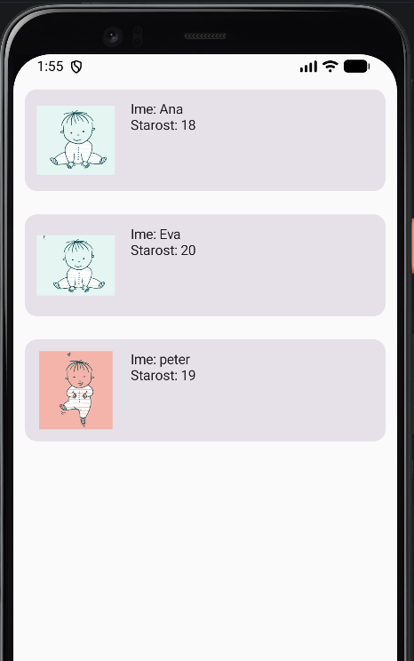

Naloge:
- Prikaza fotografije
- Prikaz fotografij druge pod drugo
- Prikaz teksta zraven fotografije. Tekst v dveh vrsticah.
- Polje imen (string-ov). V vsaki vrstici bodo zraven iste fotografije, ista starost (različna imena iz polja).
- Polje Oseb (class). V sako vrstici bomo prikazali eno oseb (ime, starost, foto)
  - narediti moramo vzorec (class) za eno osebo - dodatno -
  - definiciji razreda dali v novo mapo z imenom model (package) - MVC (model -view - controler)
    - nov razred
      - ime
      - starost
      - id (Int) os fotografije
- Navaden Column zamenjamo z LazyColumn.
- Dodamo možnost vnosa oseb.
  - spremenimo sliko za osebo z sliko za spol (dve sliki - moški, ženska ) - v data classu bo namesto resorca za image poratek o spolu (m ali z - tipa char)
  - dodamo vnosno polje ime, starost in radio gumb spol na dno ekrana in gumb vnesi
    - v polje vstavili novo osebo
    - ko se oseba doda, se popravi lazyColumn (avtomatsko)
      - potrebujemo takšen seznam, ki bo to omogočal (mutable, state)

Fotografija
Uporabimo funkcijo Composable Image.
Fotografije lahko prikazujemo na več načinov. Lahko so naložene na telefon, lahko jih prikazujemo iz spleta. Začeli bomoi tako, da bomo fotografijo naložili v telefon. Naložimo jo v mapo res/drawable. Fotografija mora imeti predpisano končnico (jpg, png, webp, ...) in predpisano ime: samo male črke, podčrtaje, številke. Začeti se mora s črko.
Fotografija lahko ima lastnosti:
    - painter, (obvezen)
      - potrebujemo dostop. dobimo ga preko funkcije painterResource, ki iz resource prebere to sliko in vrne tip Painter
    - contentDescription (obverzen)
    - ...
    - modifier

Data class
Z hranjenje podatkov ustvarimo data class. To je vzorec za izdelavo objektov. Objekt je enota, po navadi iz realnega sveta, o kateri bomo hranili podatke in nad katero lahko izvajamo neke akcije. V našem primeru bodo imeli objekt samo za hranjenje podatkov.

Data class shranimo v paket model (ustvarimo nov folder).

Lazy Column
LazyColumn je Compose komponenta za prikaz seznama elementov navpično.
Če imaš 10.000 elementov:
Column ustvari vseh 10.000 takoj.
LazyColumn pa ustvari samo vidne elemente
- ko scrollaš, stare reciklira
- nove ustvari sproti
Zato je:
- hitrejša
- manj porabi RAM
- standard za sezname

Privzeto "skrolanje".

Osnovna struktura
LazyColumn {

}

Najpreprostejši primer
LazyColumn {

item { // en item je ena vrstica
Text("Prvi") // kaj se bo v vrstici prikazalo
}

item {
Text("Drugi")
}
}

Več elementov iz seznama
val imena = listOf("Ana", "Eva", "Peter")

LazyColumn {

items(imena) { ime ->

Text(ime)

}
}

